|  |  |  |  |
| --- | --- | --- | --- |
| **单元题目： Book1 Unit 2 Travelling Around** | | | |
|  | 1. 课标强调词汇在语境中的运用和表意功能，理解语篇中关键词的词义和功能以及所传递 | | |
|  | 的意图和态度。 | | |
| **课标及课程大概念分析** | 1. 在语境中开展语法教学，关注语法的表意功能，重视学生对语法学习的过程性参与，根 据学情灵活实施语法教学。 2. 关注听力策略培养和听力微技能训练，坚持准确性和流利性并重的原则 3. 加强阅读策略的培养，发展学生的自主阅读能力，阅读活动设计要有思维深度，重视培养学生的思维品质， | | |
|  | 5. 加强写作任务的过程性和情境设置的真实性，帮助学生从阅读中寻找写作的出路，加强美文背诵，增加高质量的语言输入。 | | |
| **单元学习目标** | By the end of the unit, you will be able to:   1. construct the theme-related vocabulary about travelling and introduce a travel destination you have been to; 2. compare the travel of China and beyond, develop a patriotism and broaden your international horizons; 3. write to a friend about your travel plan and make a travel brochure for a tour as attractive as possible | | |
| **单元学时划分** | **学习阶段** | **核心任务** | **学时** |
| Overall Perception | Get ready to travel | **1 Period** |
| Exploration & Construction | Make reservations | **4 Periods** |
| Application & Transfer | Write a travel plan and design a travel brochure | **2 Periods** |
| Reconstruction & Extension | Reconstruct the unit as a whole to expand the mind map of travelling. | **2 Periods** |

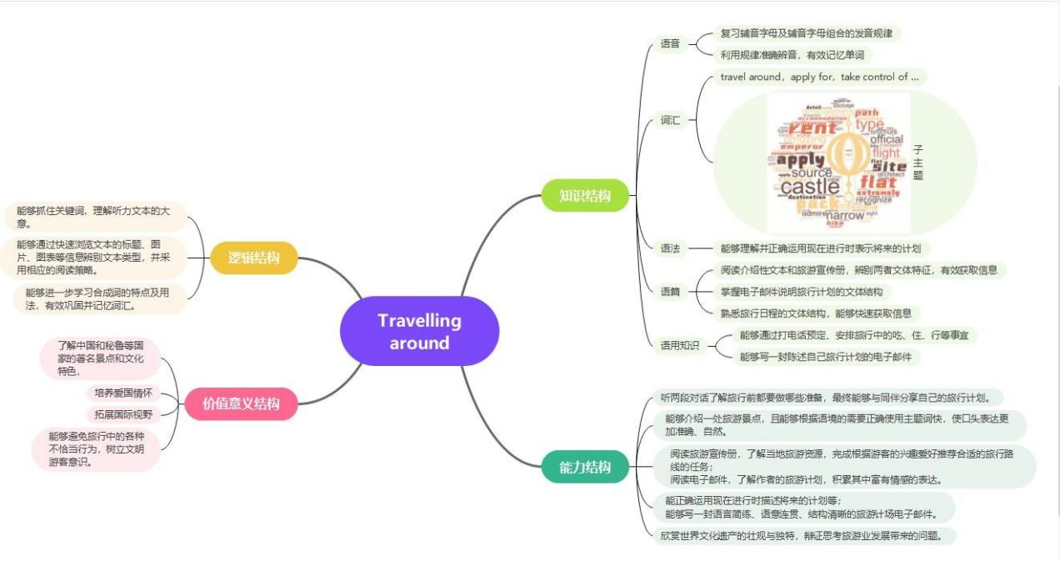

**单元四大结构**

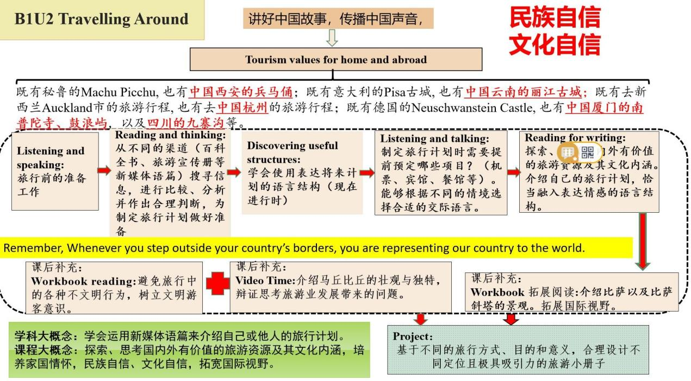

**单元题目： Book1 Unit 2 Travelling Around**

**单元第 5、6 学时 11 月 24 日**

|  |  |  |  |  |  |
| --- | --- | --- | --- | --- | --- |
| **课题** | **Travelling around**  **----Write to a friend about a travel plan** | | | **学 习**  **阶 段** | **应 用**  **迁 移** |
| **学习目标** | By the end of the class, you will be able to:   1. figure out the contents, organization and language features of a travel plan 2. write an email to a friend about a travel plan for the coming holiday by using emotional patterns and present continuous tense 3. use the checklist to give feedback on your partner's draft and help him/her   revise his / her draft . | | | | |
| **重点难点** | 引导学生写一封语言简练、语义连贯、结构清晰的电子邮件，介绍自己的  旅行计划，并能恰当融入表达情感的语言结构。 | | | | |
| **教材与学习活动分析** | What:  该板块的活动主题是“写信告诉朋友”（Write to a friend about a travel plan）。该板块是从外国学生 Richard 的视角介绍中国最令他着迷的地方—西安。这里的兵马俑是中华文化的瑰宝，被称为“世界八大奇迹之一”，受到世界人民的喜爱与推崇。我国学生应该有更深刻的认识，并引以为傲，同时，学生通过写作活动探索思考国内外有价值的旅游资源及其文化内涵。  Why:  旅行不仅是观光，外出旅行还可以让人开阔视野、陶冶情操、锻炼身体、磨炼意志等，是人生历练和学习的一部分。该文本有机渗透中华优秀文化，融入社会主义核心价值观教育，始终坚持民族自信和文化自信，目标是培养学生成为具有中国情怀、国际视野、跨文化沟通能力，能够“传播中国声音，讲好中国故事”，能够担当民族复兴大任的时代新人。在旅行话题中，人们除了会谈到去过的地方和感受以外，还会谈到旅行的计划和安排，比如本节课提及的世界名城-西安。这时常常使用现在进行时态表达将来的计划，与旅行主题有机结合。  How:  该板块的活动设计旨在帮助写一封语言简练、语义连贯、结构清晰的电子邮件，介绍自己的旅行计划，并恰当运用表达情感的语言结构。  活动 1.  创设情境，阅读关于兵马俑的宣传页及电子邮件形式的西安旅行计划（语言输入阶段。）**学习理解类**  活动 2.  引导学生从三个维度分析文本的语言、内容、结构，关注与情感表达有关的语言特点，帮助学生从阅读中寻找写作的出路。（语言输入>语言输出）**应用实践类**  活动 3.  提供热门城市的旅游宣传册，并推送 271BAY，创设真实情境，创造性地激发学生的写作动机，给 Richard 的来信作出评价与反馈，并回复自己的假期旅行计划。（语言输出）**迁移创新类** | | | | |
| **学习过程设计** | | | | | |
| **学习任务创造** | | **学习过程实施** | **学习领导力提升** | | |
| **（Lead in）** | | 教师教学活动：  教师播放视频前，让学生明确要回答的问题， 提醒学生在看的时候简要快速地记笔记，学生带着问题看视频能够增强看的动机，提高看的效率。  学生学习活动：   1. 熟悉主题，边看边思考，提取信息，内化语言。 2. 使用 271BAY 互动答题，可在数据背景下查验学生的作答情况，及时反馈评价。 | 学科班长：上课之前， | | |
|  | | 组织同学们做好课前 | | |
| **Watch to Explore** | | 准备（教材、纸质版  学程、双色笔），并安 | | |
|  | | 排课前朗读任务。 | | |
| **围绕主题创设情境，激** | |  | | |
| **活学生已有的知识和** | |  | | |
| **经验，铺垫必要的语言** | |  | | |
| **和文化背景知识（视频** | |  | | |
| **的导入）** | | 高效学习小组： | | |
|  | | 活动前，小组长分配 | | |
|  | | 好任务，组织小组成 | | |
|  | | 员准备好讨论材料， | | |
|  | | 积极参与. | | |
|  | | 小组长组织小组成员 | | |
|  | | 带着已知的问题进行 | | |
|  | | 有效观看。 | | |
| **Task 1.**  **（学习理解类）** | | 活动中，小组长发挥 | | |
| Reading for key | | 领导作用,根据学情， | | |
| information and | | 分配讨论任务，带着 | | |
| language features of a | | 小组成员根据老师安 | | |
| brochure | | 排的任务进行有效讨 | | |
|  | | 论，及时记录疑问并 | | |
| 鼓励学生从老师给的  支架中提取关键信息， | | 做好质疑的准备; | | |
| 做好语言输入，为后面 | |  | | |
| 的语言输出提供支撑。 | |  | | |
|  | | 小组长在全员已经阅 | | |
|  | | 读完毕的情况下，可 | | |
|  | | 以小声讨论一下第一 | | |
|  | |  | 个情境，注意工具书的使用。 | | |
|  | | 教师教学活动： |  | | |
|  | | 创设情境，引导学生进行深度阅读，提高学生在阅 |  | | |
|  | | 读过程中思维和情感的参与，培养学生的阅读习 |  | | |
|  | | 惯，尤其是默读习惯。利用所设题目培养学生提炼 | 活动后，小组长组织 | | |
|  | | 信息的能力，复习、巩固和强化所学生词、短语及 | 分享收获，并收发学 | | |
|  | | 句型，同时培养学生的**语言模仿和运用能力。** | 程文本，检查组员落 | | |
|  | | 学生学习活动： | 实修改情况，针对疑  难问题，可进行二次 | | |
|  | | 学生快速浏览文本的标题及图片，回顾旅游宣传册  的特点有 vivid pictures ，beautiful design | 讨论。 | | |
|  | | clear structure，powerful and expressive language |  | | |
| **Task 2:**  **（应用实践类）**  Reading for key | |  | If students in groups have finished this step, group leader will organize the discussion | | |
| information of a | | 教师教学活动： |  | | |
| travel plan  获取语篇信息，为后面的语篇结构分析和语 | | 教师在原有的基础上创设第二个情境“Do you want to know more…”，加强语境的设置，有助于激发学生的阅读兴趣，为学生提供三个方面的支撑，即： 语言支撑、语篇结构支撑和认识问题的角度，帮助  学生从阅读中寻找写作的出路。 | While-discussion: encourage students to exchange and share opinions | | |
| 言特征分析做好准备。 | | 学生学习活动： |  | | |
| **Task 3：** | | 学生阅读 Richard 写给 Xiao Li 的邮件，说出邮件谈到了旅行计划的哪几个方面，并有逻辑地作答。 | Post-discussion：  Retell the travel plan and share the detailed information together. | | |
|  | |  | Students of different | | |
| **（应用实践类）**  Reading for organization  **帮助学生分析并学习语篇结构，为后续的写作任务做好准备。** | |  | levels are welcomed to share their understandings | | |
|  | | 教师教学活动： | 小组长统筹调度组员 | | |
|  | | 通过文中的表格填写，教师引导学生分析邮件的文 | 的讨论和展示情况， | | |
|  | | 本结构 | 提升其组织和领导能 | | |
|  | | 学生学习活动： | 力，学生根据任务设 | | |
| **Task 4：**  **（应用实践类）** Reading for language features of a travel plan.  为学生提供阅读输入， 引导学生分析文本的  语言特征，为后续的写 | | 学生阅读 Richard 写给 Xiao Li 的邮件，通过表格中提供的文本每一段的 main idea，分析邮件的文本结构，为后面的写作提供语篇结构支撑。 | 计充分思考，分析场  景资源，在情境任务引领下主动去完成本节课任务。 | | |
| 作任务做好准备。 | |  |  | | |
|  | | 教师教学活动： |  | | |
|  | | 借助兵马俑旅游宣传页，仿写文中第一段，鼓励学 |  | | |
|  | | 生写出更多类似的表达，变换内容，变换句式，寻 |  | | |
|  | | 规律、找方法，帮助学生理解和欣赏作者对中国文 |  | | |
|  | | 化瑰宝的赞不绝口。 |  | | |
| **Task 5：** | | 学生学习活动：  学生阅读兵马俑旅游宣传页和邮件第一段，进行语 言的模仿和句式的仿写。为接下来的写作，做最出 彩的铺垫。      教师教学活动：  教师提前将 DIY 的热门城市旅游宣传册上传至 271BAY，供学生参考写作。自制彩色旅游宣传册写作前下发，供学生讨论使用。 |  | | |
| **（迁移创新类）** | |
| Brainstorm different | |
| types of tours , choose | |
| the one you like best | |
| from 271BAY and | |
| write to Richard about a | |
| travel plan by using the | |
| organisations and | |
| language features you | |
| have learnt . (Richard’s | |
| Email Address: | |
| richard@pep.com.cn) | |
| 将学到的语篇知识和 | |
| 语言知识迁移到新的 | |
| 语境中 | |
| **Task 6：**  强调同伴评价，并提供同伴评价标准，有助于提高学生自己的写作修改意识，培养相关调控策略，从而提高写作的质量和水平。  秉承“内容美 语言美结构美”的写作原则。 | |  |  | | |

|  |  |  |
| --- | --- | --- |
|  | 学生学习活动：  同学之间相互启发，集思广益，先口头表达，再落 实到书面上，这样既可以丰富写作内容，也可以降 低学生的焦虑程度。    学生根据所给的标准对同伴的作品提出修改意见， 之后，自我修订，朗读分享、佳作评选等。 |  |
| 学习目标达成评价：  反思改进： | | |